加入のしおり

～団体概要～
みんなで住みやすい
まちを作りましょう！

費用関係

入会金： 円
会 費： 円（月額）
・徴収時期
・徴収方法
その他： 円
※ 募金として
・徴収時期
・徴収方法

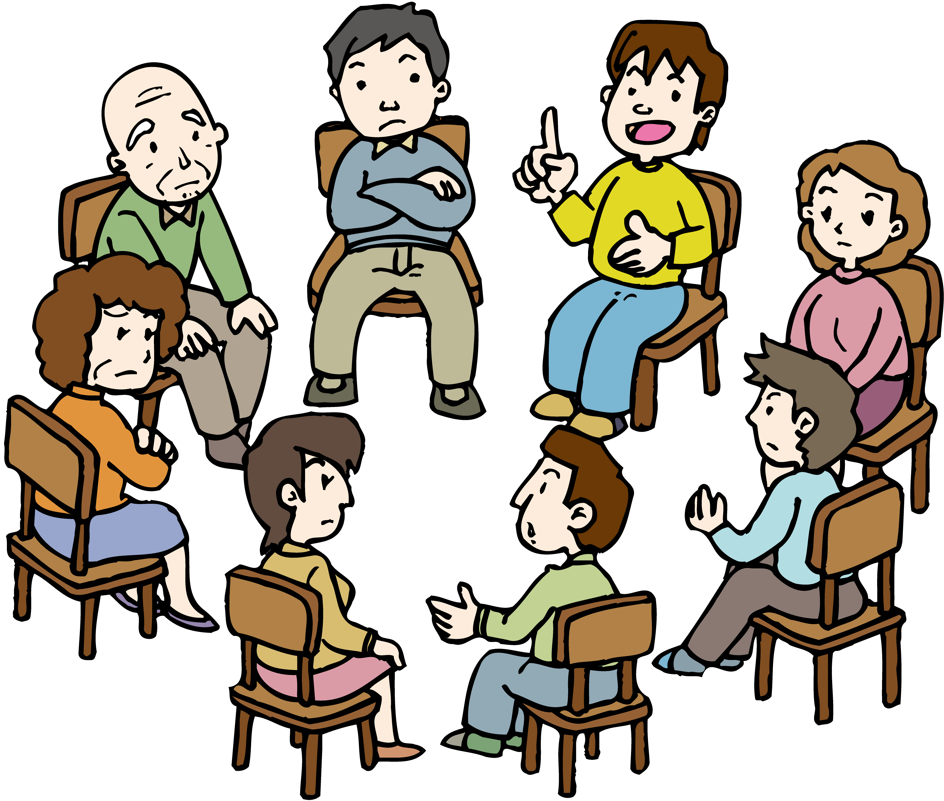

年間行事
組織・役割

４月：会費徴収
５月：公園清掃
８月：納涼大会
１０月：防災訓練
秋祭り
１１月：公園清掃
１月：餅つき大会
※その他サークルごとの活動もあります。

・役員関係
会 長：１名（ ）
副会長：２名（ ）・（ ）
会 計：１名（ ）
書 記：１名（ ）

・その他
班 長：（ ）
※班長は 世帯で輪番制です。
（例）

【お問合せ先】
（電話番号）
（ﾒｰﾙｱﾄﾞﾚｽ） ＠

